VPN Redes

Practica Hack The Box

IES La Arboleda

Andrés Montes Álvarez

1. Que hacer en Hack the box

Primero tenemos que iniciar sesión una vez estamos en la siguiente interfaz hacemos clic en starting soon

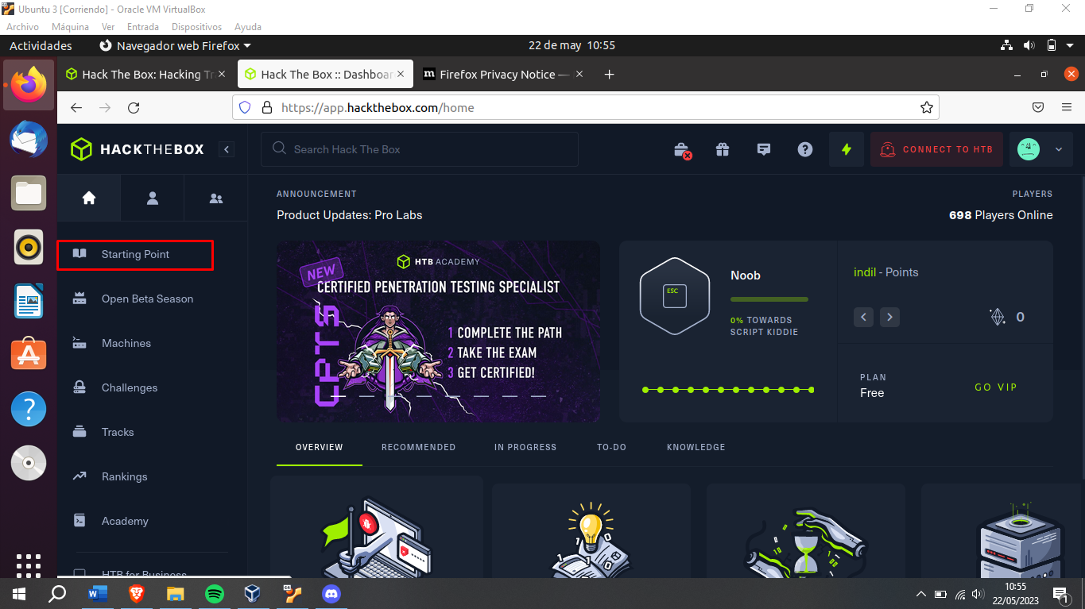

Segidanete bajamos hasta la primera práctica disponible y hacemos clic tal y como esta en la captura.

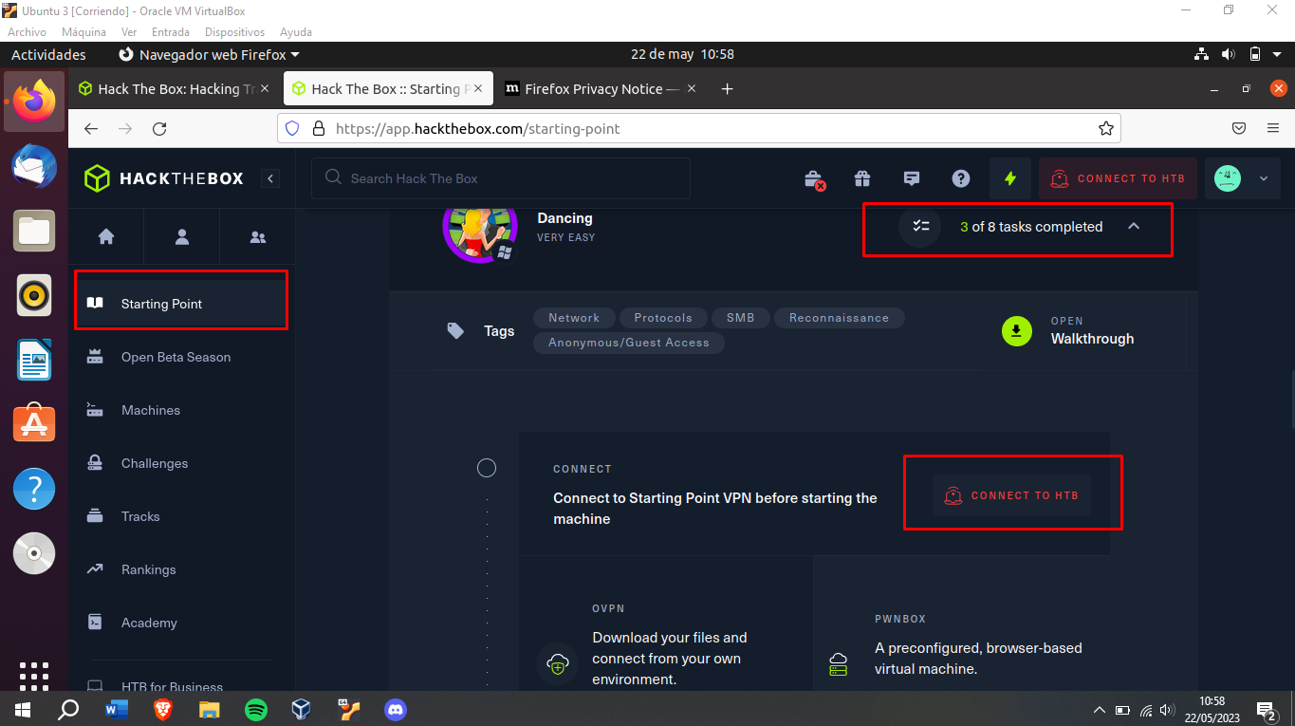

Hacemos clic en conect to HTB y descargamos la VPN que nos convenga mas.

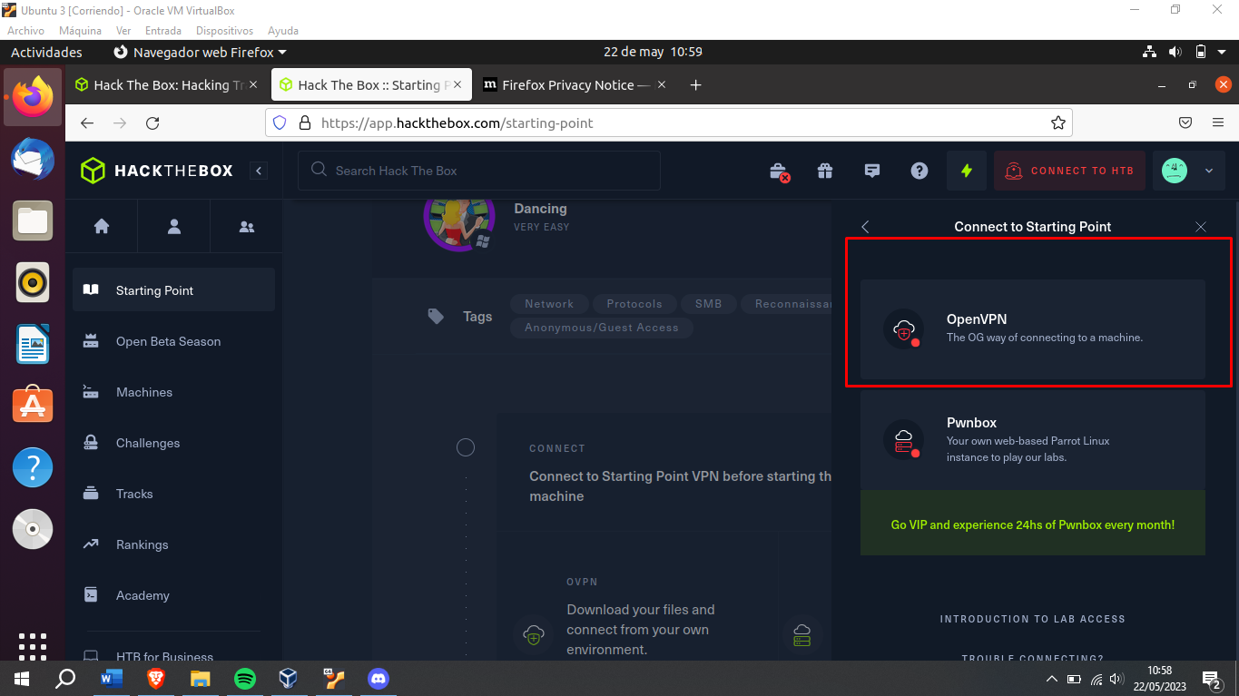

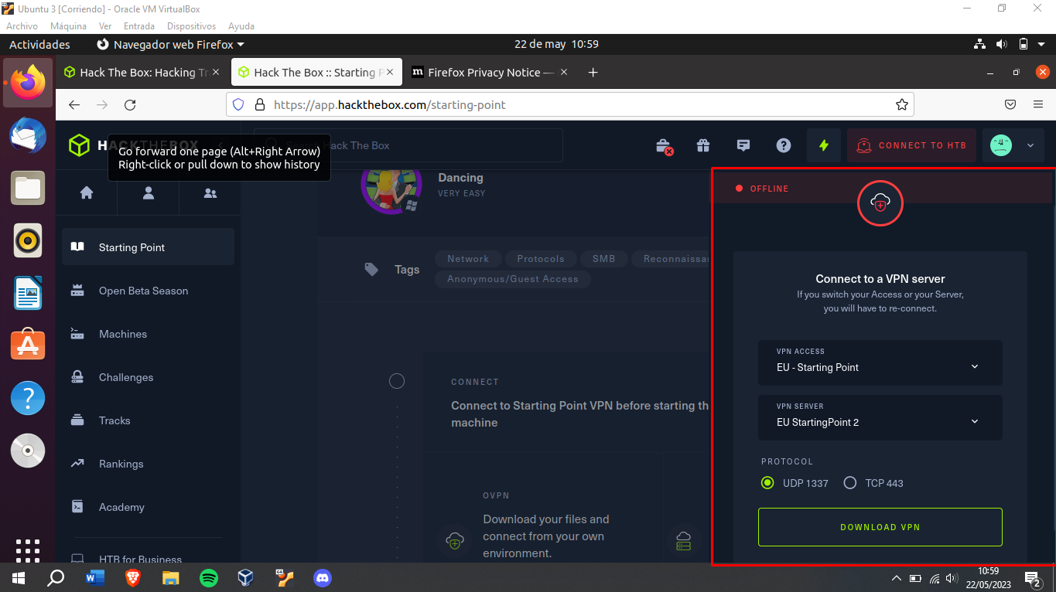

## Principio de OPENVPN la VPN que vamos a utilizar.

1. Vamos a ejecutar un terminal cuando tengamos descargado el archivo, seguidamente lo abrimos con OPENVPN cono en la captura.

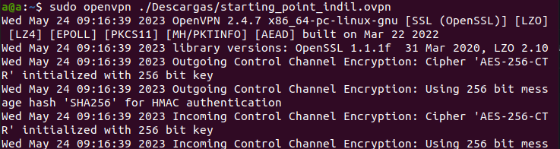

2.Ahora tenemos que abrir Wireshark y hacer un ping a la máquina de hack the box para poder recopilar paquetes, le pedimos a Hack the box en VPN.

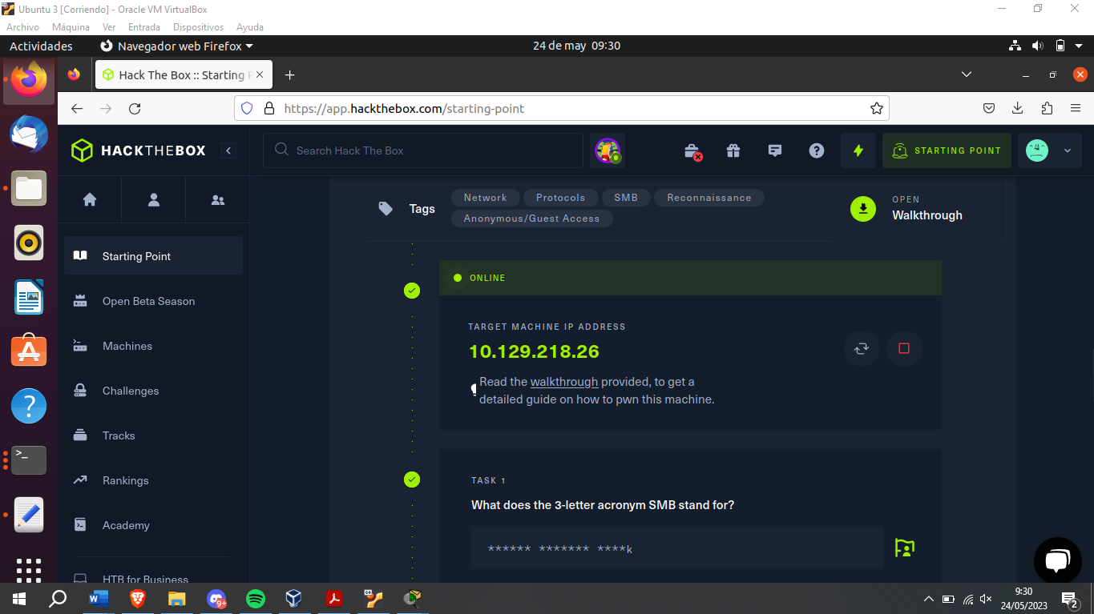

3.Aqui te dejo los paquetes de la VPN

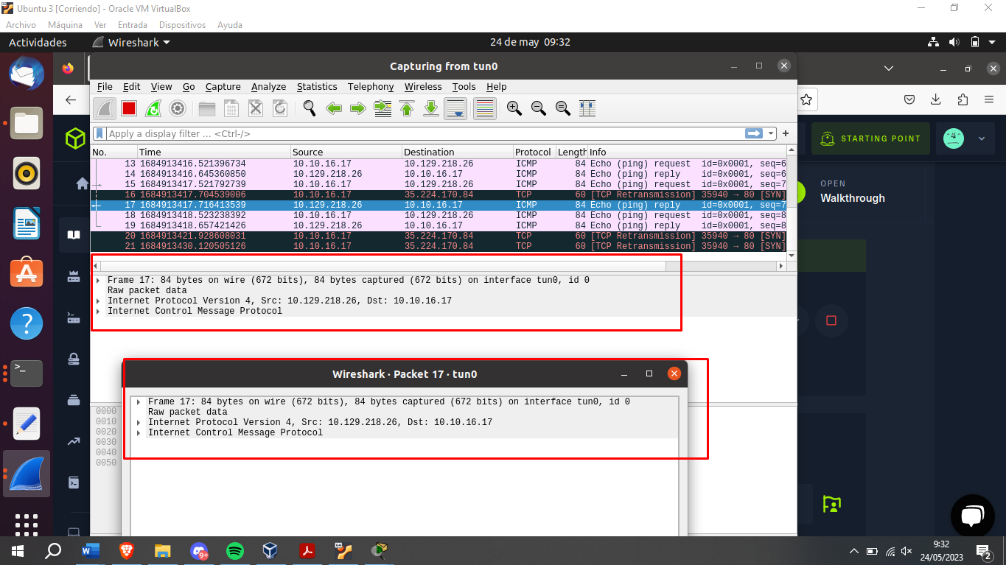

Ahora veremos si el texto esta cifrado como debería

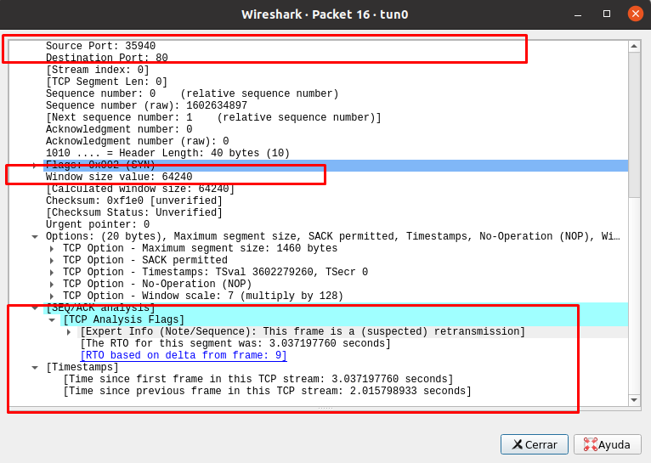

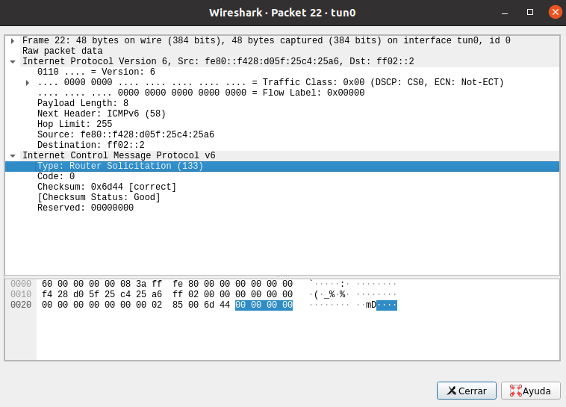

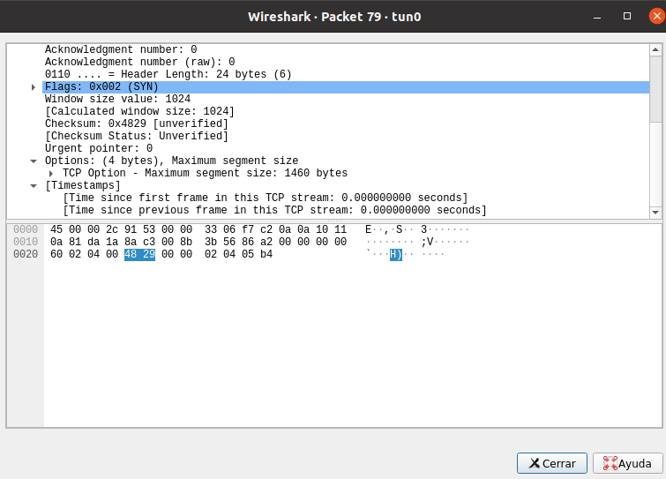

Aquí te dejo los flags

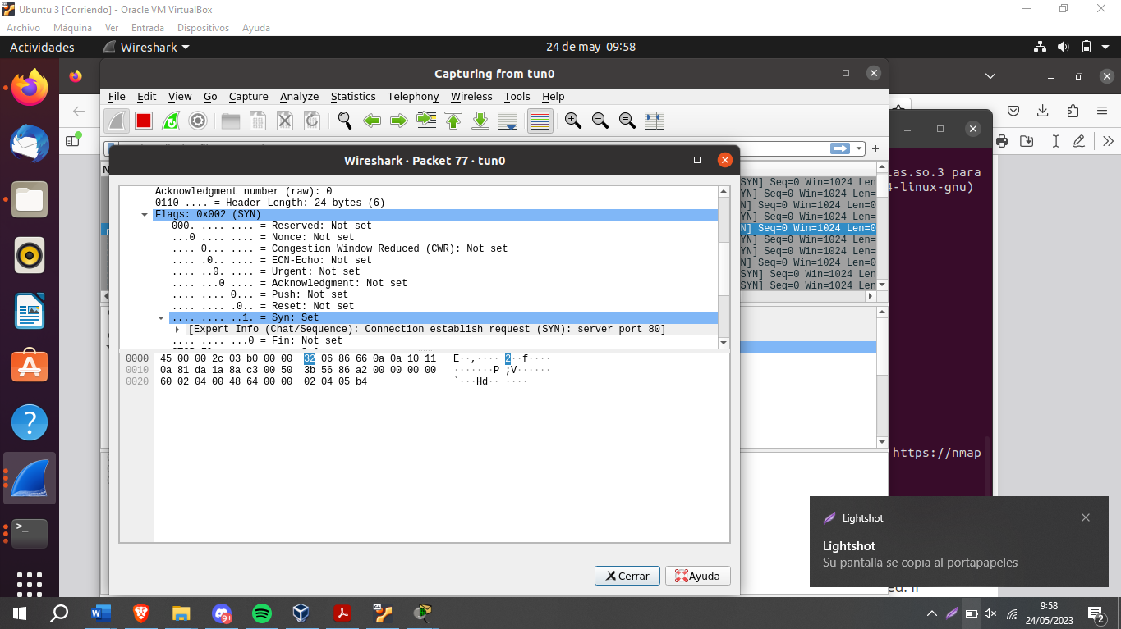

v